[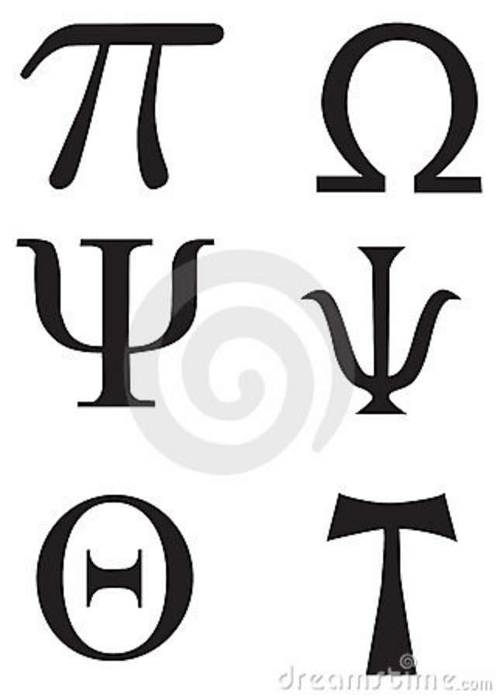](http://www.google.nl/url?sa=i&rct=j&q=griekse+tekens&source=images&cd=&cad=rja&docid=kwF4LFdKjR4weM&tbnid=gRrSp7m6oAdLAM:&ved=0CAUQjRw&url=http://nl.dreamstime.com/stock-afbeeldingen-griekse-tekens-en-symbolen-tatoegering-image8678484&ei=CP_fUbCiHIfEObj7gIgP&bvm=bv.48705608,d.ZWU&psig=AFQjCNEa0gTfwBMsvc6R-Ye4C-6N4rbhzg&ust=1373720689991903)

[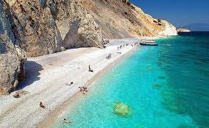](http://www.google.nl/imgres?imgurl&imgrefurl=http://www.zonzeestrand.com/mooiste-stranden/mooiste-stranden-griekenland/&h=0&w=0&sz=1&tbnid=Ecl4sOsX3-BcjM&tbnh=176&tbnw=286&prev=/search?q=griekenland&tbm=isch&tbo=u&zoom=1&q=griekenland&docid=O25f2LBJrbl4RM&hl=nl&ei=bP7fUeesOIWEO-nIgIAC&ved=0CAEQsCU)